Отчет
Эвенкийского межрайонного ресурсного центра
по работе с одаренными детьми
по итогам проведения круглогодичной школы
интеллектуального роста
по физико-математическому направлению
октябрь 2017 г.

- Тема школы: «Наша новая школа – Школа Галилея»
Место проведения: : МРЦ Эвенкийского муниципального района ,
ул.Таежная д.7(на базе МБОУ "Туринская средняя школа", ул. Увачана д.7)
Сроки реализации программы: с 24.10 по 29.10.2017 г.
- Состав педагогической команды:
Черных Анатолий Григорьевич - руководитель программы;
Тимофеенко Алексей Викторович – преподаватель.
- Состав участников школы:
№ | Территория | Плановое количество участников | Фактическое количество участников
 | Эвенкийский МР | 30 | 29
1. | Байкит | 3 | 3
2. | Тура | 26 | 26
3. | Ессей | 1 | 0

- Сопровождающие:
№ | ФИО | Территория | Место работы | Должность
1 | Дмитриенко Ольга Владимировна | п. Тура | МБОУ Туринская СОШ | Учитель ист./обществ.
2 | Клюев Петр Николаевич | п. Тура | МКОУ Туринская СОШ -Интернат | Учитель информатики
3 | Чепашев Сергей Витальевич | п.Байкит | МБОУ «Байкитская средняя школа» | Учитель

Цель: создание организационно-педагогических условий для повышения результативности участия в муниципальном и региональном этапах всероссийской олимпиады школьников по математике и физике.
Задачи:
1) обеспечить информационное сопровождение участников Школы по вопросам участия во ВсОШ и предметных олимпиадах вузов;
2) организовать практические занятия по решению олимпиадных задач с привлечением к образовательному процессу членов предметно-методических комиссий регионального этапа ВсОШ;
3) обеспечить дистанционное сопровождение 10 лидерам рейтинга.

Ожидаемый результат: повышение результативности обучающихся школ Эвенкийского МО на муниципальном и региональном этапах ВсОШ по общеобразовательным предметам “математика” и “физика”.

Краткосрочными результатами работы школы можно считать:
- отбор 10 лидеров для осуществления индивидуального дистанционного сопровождения;
- динамику академической успеваемости обучающихся на учебных предметах базового школьного курса, измеряемую через контрольные работы;
- заинтересованность в участии в олимпиадном движении, измеряемую через динамику количества участников и результативности участия во всероссийской олимпиаде школьников, в предметных олимпиадах вузов, дистанционных олимпиадах и конкурсах.

По итогам реализации программы, на основании проводимого педагогом рейтинга были выявлены 10 лидеров Школы:
№ | Ф.И.О | муниципалитет | Рейтинг | Рейтинг в БД (общий)
 | Бети Яна Вадимовна | МБОУ ТСШ | 1,00 | 4,95
 | Борисов Артем Дмитриевич | МБОУ ТСШ | 0,95 | 3,00
 | Плетнева Анастасия Сергеевна | МБОУ ТСШ | 0,90 | 10,50
 | Капельщикова Анна Владимировна | МБОУ ТСШ | 0,85 | 1,50
 | Бабкин Кирилл Сергеевич | МБОУ ТСШ | 0,80 | 0,00
 | Любинецкая Альбина Олеговна | МКОУ ТСШ-И | 0,75 | 1,50
 | Удыгир Маргарита Алексеевна | МКОУ ТСШ-И | 0,75 | 0,00
 | Романов Андрей Николаевич | МБОУ «Байкитская средняя школа» | 0,70 | 12,00
 | Бражников Евгений Евгеньевич | МБОУ «Байкитская средняя школа» | 0,70 | 0,00
 | Салаткин Кирилл Владимирович | МКОУ ТСШ-И | 0,65 | 4,69

Лидерами школы стали участники из ОУ п. Тура. Наибольшее количество лидеров –8 человек (80 %) – представлено командой из п. Тура. На втором месте –команда МБОУ «Байкитская средняя школа».
Фотоотчет о проведении школы
интеллектуального роста «Наша новая школа – Школа Галилея»

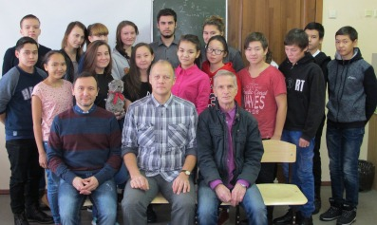
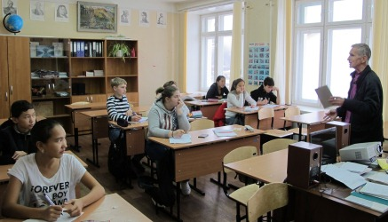
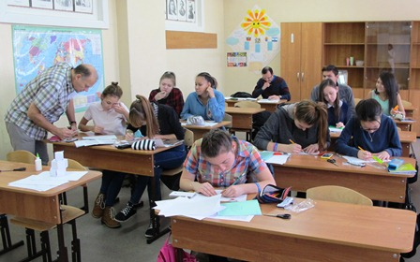
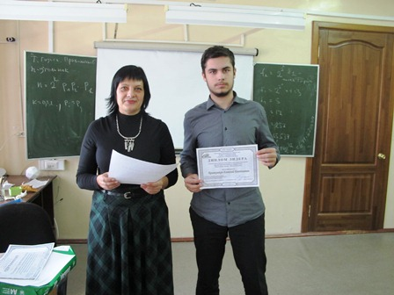

Руководитель МРЦ  Эвенкийского МР |  | Е.А. Крушельницкая

